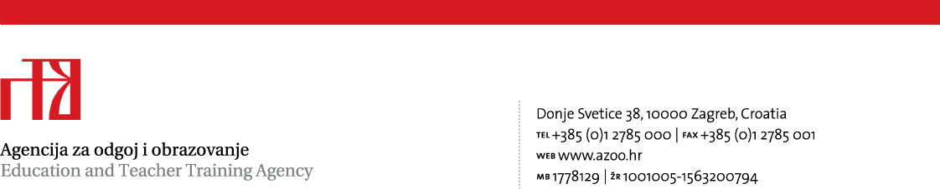
Stručni ispit za edukacijske rehabilitatore (odgojitelje i stručne suradnike) u predškolskim ustanovama
Viša savjetnica za edukacijske rehabilitatore , Mara Capar, prof.
Popis kandidata: Rok: svibanj 2021.
Red. Br. | Ime i prezime kandidata | Struka | Vrtić iz kojeg pripravnik dolazi | Mentor | Mjesto polaganja | Pisani dio | Usmeni i praktični
1. | Katarina  Škorvaga | mag.  rehab.  educ. | DV Zapruđe,  Zagreb | Gordana Špoljarić mag.edu. rehab. | Dječji vrtić ''Duga“',  Dinka Budaka 16, Zagreb | 25.5.2021.  u 9 sati | 28.5.2021. u 10 sati  (dogovoru s mentorom)  Dječji vrtić ''Duga“',  Dinka Budaka 16, 10 000 Zagreb
Za sve dodatne informacije obratite se:
Gordani Špoljarić, stručnoj suradnici su stručnjakinji pripravnika/mentorici na ispitu
DV“V. Nazor“, Zagreb
e-mail: spoljaricgordana@gmail.com
mobitel:091/9043714

Mari Capar, višoj savjetnici Agencije za odgoj i obrazovanje, predsjednici Ispitnog povjerenstva,
Agencija za odgoj i obrazovanje, Donje Svetice 38, 10 000 Zagreb
telefon: 01/27 85 120
telefaks: 01/ 27 85 160
e-mail: mara.capar@azoo.hr

